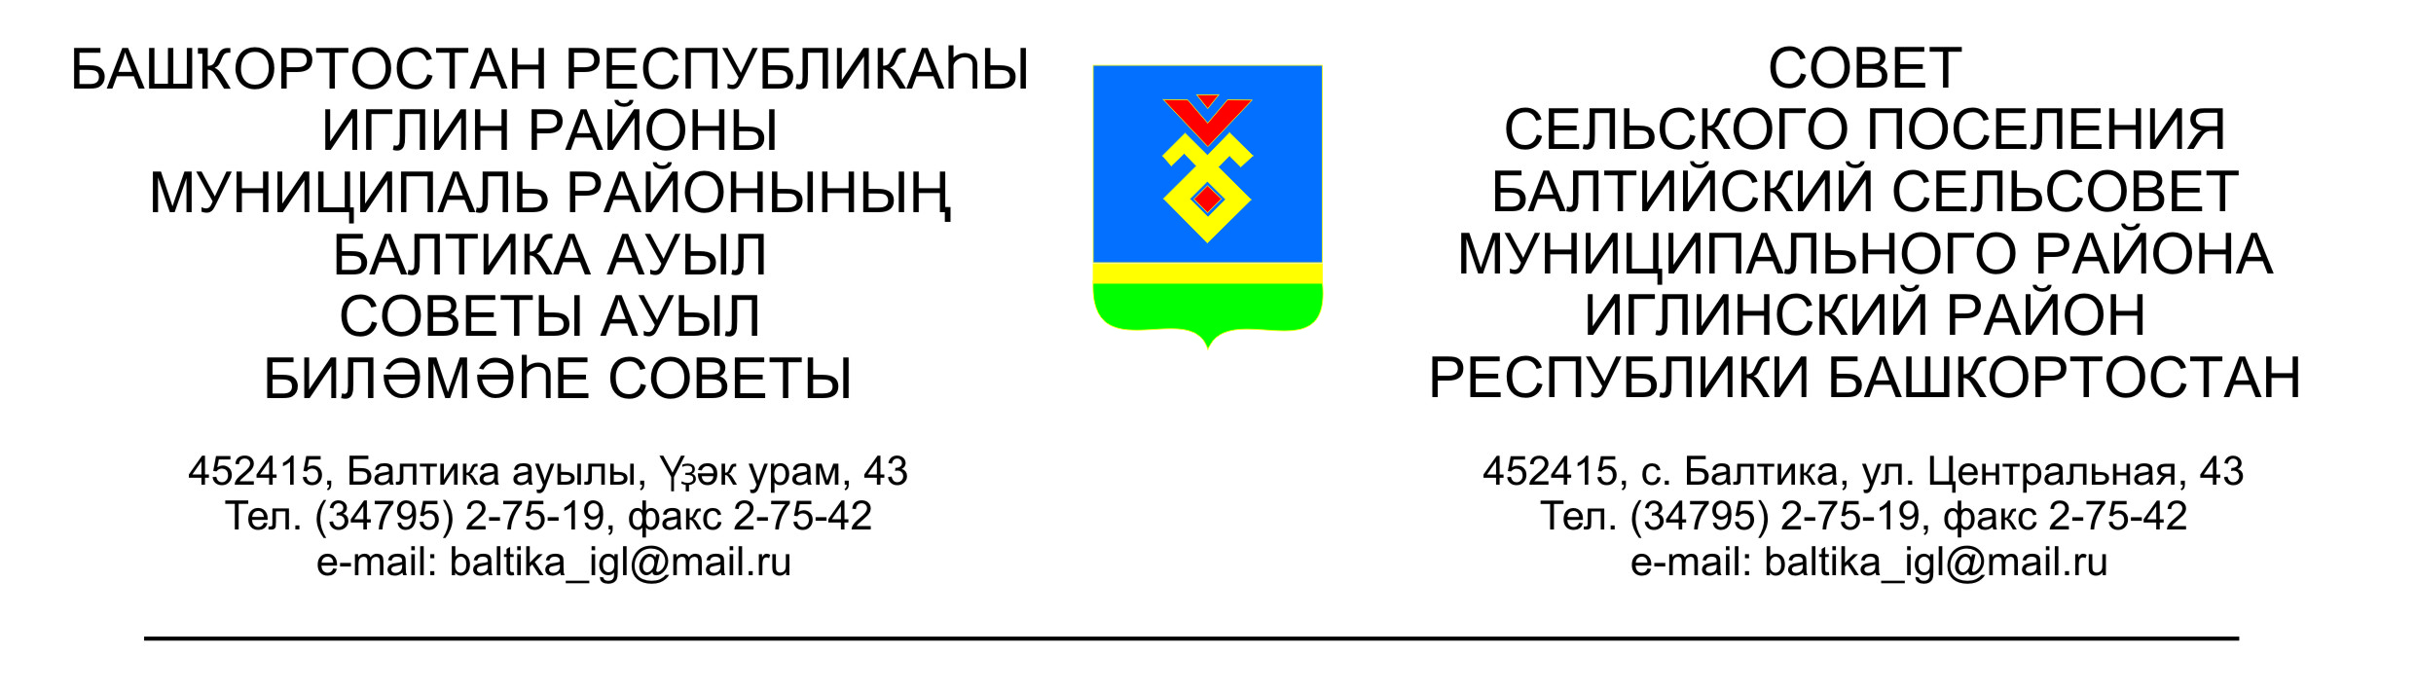
КАРАР РЕШЕНИЕ

Совета сельского поселения Балтийский сельсовет муниципального
района Иглинский район Республики Башкортостан

О внесении изменений в решение Совета сельского поселения Балтийский сельсовет муниципального района Иглинский район
Республики Башкортостан от 23.07.2013 №258 «Об утверждении Положения о порядке определения должностных лиц, уполномоченных составлять протоколы об административных правонарушениях».

В соответствии с Законом Республики Башкортостан от 23.05.2016 № 375-з «О внесении изменений в Кодекс Республики Башкортостан об административных правонарушениях», Совет сельского поселения Балтийский сельсовет муниципального района Иглинский район Республики Башкортостан решил:

- Изложить п.п. 1 п. 2.1 Положения в следующей редакции:
«Должностные лица органов местного самоуправления при осуществлении контроля за использованием средств бюджета соответствующего муниципального образования вправе составлять протоколы об административных правонарушениях, предусмотренных статьями 5.21, 15.1, 15.11, 15.14-15.15.16, частью 1 статьи 19.4, статьей 19.4.1, частью 20 статьи 19.5, статьями 19.6, 19.7 Кодекса РФ об административных правонарушениях».

В п.п. 2 п. 2.1 Положения слова «частью 1 статьи 19.4.1» заменить словами «статьей 19.4.1».

В п.п. 3 п. 2.1 Положения слова «частью 1 статьи 19.4.1» заменить словами «статьей 19.4.1».

В п.п. 4 п. 2.1 Положения слова «частью 1 статьи 19.4.1» заменить словами «статьей 19.4.1».
В п.п. 5 п. 2.1 Положения слова «частью 1 статьи 19.4.1» заменить словами «статьей 19.4.1».

В п.п. 6 п. 2.1 Положения слова «частью 1 статьи 19.4.1» заменить словами «статьей 19.4.1».

2. Обнародовать данное решение на информационном стенде в здании администрации сельского поселения Балтийский сельсовет муниципального района Иглинский район Республики Башкортостан по адресу: Иглинский район, с.Балтика, ул.Центральная д.43

3. Контроль за исполнением настоящего решения оставляю за собой.

Глава сельского поселения В.Н.Карунос

« 08 » сентября 2016г
№ 126

